Приложение 2 к приказу

06.12.2024№ 59/01-01

СООБЩЕНИЕ

Государственное бюджетное образовательное учреждение дополнительного профессионального образования Луганской Народной Республики «Луганский институт развития образования» с радостью приглашает вас и ваших коллег принять участие в I региональном педагогическом форуме «Территория педагогических находок. Формула успеха 2025» (далее Форум).

Педагогический Форум — это встреча творческих, инициативных работников образования: руководителей образовательных учреждений; заместителей руководителей по учебной, воспитательной или научной работе; методистов; воспитателей, учителей и педагогов дополнительного образования; логопедов и психологов; студентов и аспирантов педагогических вузов и педагогических учреждений и других специалистов для обмена практическим опытом, повышения профессиональной квалификации, неформального общения, установления сотрудничества между специалистами в области современного образования.

**Спешите принять участие!**

Вы можете выступать в одной или нескольких ролях:

‐ наблюдателя;

‐ участника одного или нескольких мероприятий;

‐ организатора тренинга, мастер-класса, вебинара и т.п.

**Каковы сроки проведения форума?**

Форум проводится с 1 по 30 января 2025 года

Конкретные сроки каждого мероприятия Форума определяет его автор по согласованию с модераторами.

**Время работы форума?**

Все участники форума принимают участие в удобное для себя время.

Необходимо учитывать, что в связи с нестабильным Интернетом, отсутствием электричества и другими обстоятельствами, как организаторы, так и участники Форума могут выходить несвоевременно на связь.

**Как принять участие в мероприятии?**

Заполнить форму регистрации на странице мероприятия.

**Место проведения Форума?**

Форум проводится в Интернет-пространстве в форме Яндекс-таблицы с общим доступом. Каждое мероприятие имеет свой лист для работы.

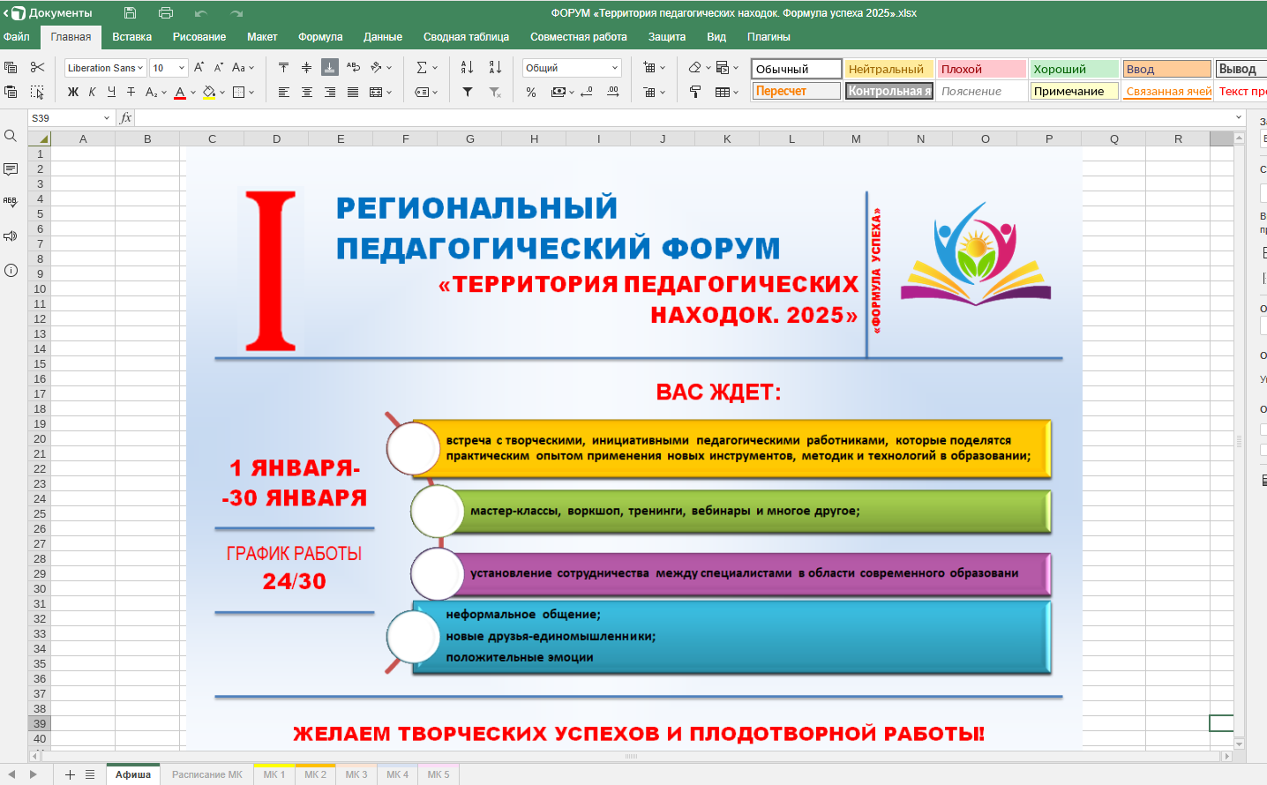

Ссылка на таблицу Форума <https://goo.su/URVYm6>



**Как ознакомиться с перечнем мероприятий и сроками проведения?**

Расписание мероприятий расположено на втором листе Яндекс-таблицы. По мере добавления заявок на проведение мероприятий, модераторы Форума обновляют данные листа.

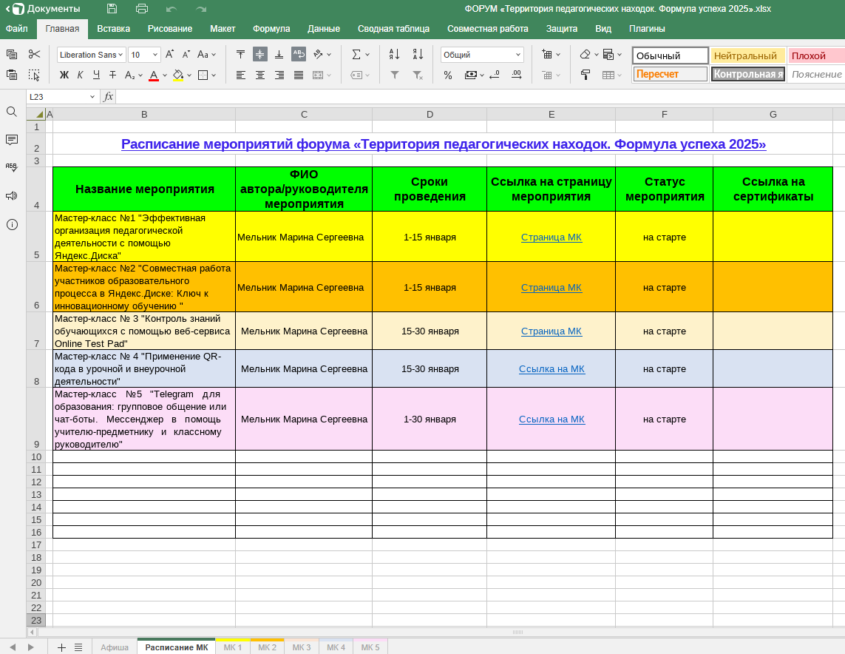

**Как найти в Яндекс-таблице мероприятие из расписания?**

Каждое мероприятие имеет свой порядковый номер, согласно которому оно расположено на листе Яндекс-таблицы с соответствующим номером. (Номера каждого листа указаны внизу Яндекс-формы).



**Кто оформляет листы Яндекс-таблицы для мероприятия?**

*Лист с расписанием мероприятий* заполняют модераторы Форума по мере согласования событий с их авторами.

*Листы для работы мероприятий* оформляют соответственно их организаторы. Участники мероприятия самостоятельно вносят необходимые записи о выполнении ими этапов заданий.

**Как стать организатором мастер-класса, тренинга и т.п.?**

1. Написать модераторам форума в группе Telegram Форума о готовности стать организатором мероприятия (указать тему мероприятия, сроки проведения, ссылку на веб - страницу мероприятия, если она предусмотрена).

Ссылка на телеграмм-канал Форума <https://t.me/+ZZ3gsDG8xrE3M2Uy>



1. Получить от модераторов Форума номер, под которым будет проходить данное мероприятие.
2. Оформить лист с номером, соответствующим номеру мероприятия для его проведения.
3. Создать Яндекс-форму, для сбора сведения об участниках вашего мероприятия. Для оформления сертификатов об успешном прохождении мастер-класса обязательными данными являются: ФИО, место работы, занимаемая должность и адрес электронной почты.
4. С целью неразглашения сведений об участниках мероприятия в Интернет –ресурсах необходимо провести шифрование участников. Один из способов реализации данного этапа является рассылка на адрес электронной почты, указанной в Яндекс-форме индивидуального шифра (номер, ник или нечто другое).
5. Во время проведения мероприятия контролировать правильность выполнения заданий, направлять и помогать участникам.
6. Предусмотреть обратную связь с участниками мероприятия.
7. По окончании мероприятия выслать на электронную почту melnik.lg@mail.ruданные участников, которые успешно окончили мероприятие:
8. ФИО; 2) место работы;3) должность;4)электронный адрес.

**После проведения Форума будет ли выдан документ об участии в нем?**

Участники Форума, которые успешно приняли участие в мероприятии, не позднее 1марта 2025 года получают электронные сертификаты участников.

Организаторы мероприятий не позднее 1 марта 2025 года получают сертификаты ГБОУ ДПО ЛНР «ЛИРО» о проведении мастер-класса.

**Как задать возникший вопрос по организации Форума?**

Задать вопрос, обсудить проблему или поделиться эмоциями можно в группе Telegram.

<https://t.me/+ZZ3gsDG8xrE3M2Uy>

